

О ПОПАДАНИИ ЗЕМЕЛЬНОГО УЧАСТКА

В ЗОНЫ С ОСОБЫМИ УСЛОВИЯМИ ИСПОЛЬЗОВАНИЯ ТЕРРИТОРИЙ

Собственники и арендаторы земельных участков не всегда знают, что их объект недвижимости расположен в зоне с особыми условиями использования территории. В то время как в границах таких зон устанавливаются особые условия использования земельных участков и определенный режим хозяйственной деятельности, а в случае вхождения Вашего земельного участка или его части в границы охранной зоны права на землю могут быть ограничены. Особые условия использования устанавливаются на земли расположенные вблизи памятников истории и культуры, водоемов, трубопроводов, линий электропередач, связи, промышленных и прочих охраняемых объектов, где возможно ограничение в строительстве или использовании земельного участка.

Узнать о возможных ограничениях (обременениях) на объект недвижимости можно средствами реализованных сервисов сайта ФГБУ ФКП Росреестра (kadastr.ru). Для этого необходимо с главной страницы сайта перейти в раздел «Физическим лицам» и выбрать из электронных сервисов сервис «Узнать об ограничениях на земельный участок», указать в поисковой строке кадастровый номер и получить результат. Также о наличии зон с особыми условиями использования можно узнать с помощью электронного сервиса Росреестра (rosreestr.ru) «публичная кадастровая карта».

Пресс-служба филиала ФГБУ «ФКП Росреестра»

по Орловской област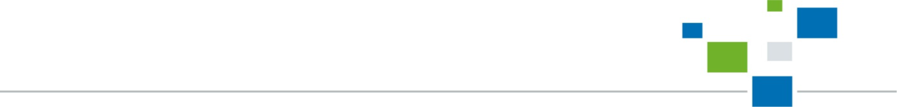и.